Консультация для родителей «Роль семьи в экологическом воспитании ребенка»
Не случайно утром вспыхивают росы
Светляками на ладонях у листвы,
Так глядит на нас природа, будто просит
Нашей помощи, защиты и любви
Е. Евтушенко
Человек стал человеком, когда услышал шепот листьев, песню кузнечика, журчание весеннего ручейка, звон серебряных колокольчиков, пение птиц в бездонном летнем небе завывание вьюги, ласковый плеск воды и торжественную тишину ночи - услышал и, затаив дыхание, слушает сотни и тысячи лет эту чудесную музыку жизни.
Одним из важнейших направлений в решении проблемы охраны природы является воспитательная работа с подрастающим поколением.
Мы привыкли уносить из леса охапки цветов, ветви хвойных деревьев, грибы, ягоды, различных животных. Мы привыкли уносить из леса охапки цветов, ветви хвойных деревьев, грибы, ягоды, различных животных. Нам надо воспитать такого человека, который удовлетворялся бы возможностью любоваться не сорванным цветком, имея потребность не только брать от природы, сколько ей отдавать, который бы чувствовал свою ответственность за судьбу всего живого на земле.
Экологическая культура людей, культура их взаимоотношений с природой, зависит от общей культуры человека, от уровня биологических знаний и составляет неотъемлемую черту личности человека. оно связано множеством невидимых нитей – экологических связей.
Экологическое воспитание необходимо всем. Без этого невозможно реальное осуществление обязанностей граждан, указанных в основном законе страны – Конституции РФ, в которой записано, что все граждане обязаны беречь природу и охранять её богатства. Отсюда вытекают и гражданские обязанности родителей по экологическому воспитанию своих детей. Корни этического поведения в природе закладываются не только в д/с и школе, но в первую очередь – в семье.
Кажется, вечна природа и вечна её красота. Но так ли это? Сломал кто-то просто так тонкоствольную берёзку, выдернул с корнем подснежник, спугнул с гнезда птицу – и вот уже потеряла лесная поляна всю прелесть. Но только ли в красоте дело? Меньше стало на земле одним цветком, одним деревом, одним выводком птиц. Чтобы оберегать и любить по- настоящему природу, её надо знать. Только незнание природы часто служит причиной равнодушия, а порой и жестокости по отношению ко всему живому. Иногда ребёнок может сломать ветку, ударить палкой лягушку, растоптать ногой жука, разорить муравейник, даже не подозревая, что это приносит огромный вред природе.
Экологическое воспитание дошкольников в семье складывается из знакомства с видовым составом растений и животных местного края, их взаимосвязями с окружающей средой, а также путём чтения книг о природе, организации наблюдений за сезонными изменениями в жизни растений и животных, небольших экспериментов с растениями и животными в различных условиях дома и на даче. У детей в возрасте от 3-х до 7-ми лет начинает формироваться смысловая память и произвольное внимание. В этом возрасте дети маленькие исследователи. Они стремятся всё взять в руки, рассмотреть. Предметом их интереса становятся окружающие растения и животные. И вот тут-то и встаёт сама по себе перед родителями задача сообщать детям как можно больший объём знаний о природе. Отвечая на вопросы детей, желательно поддерживать возникший у них интерес к природе, побудить в них желание самостоятельно искать пути решения возникших задач. Очень полезно детей брать на дальние прогулки в лес, на речку. И чем чаще это делается, тем лучше. Используйте каждый свободный час. Идите с ребёнком в поле, лес, на берег пруда, самый непримечательный овражек, заросший кустарником, таит в себе изумительные вещи, если только вы умеете увидеть их и раскрыть глаза на них вашему ребёнку.
Внимание ребёнка на прогулках желательно обращать на красоту и особенности сезона, увеличение или уменьшение длины дня и ночи, температуру воздуха (тепло, холодно, очень тепло, очень холодно, на характер выпавших осадков (снег зимой и дождь в другие сезоны года). Очень целесообразно показать малышу солнце, луну, звёзды и связанные с ним явления: закат, восход солнца, изменения формы луны. Детям интересно наблюдать грозу, радугу и другие природные явления.
Одновременно внимание детей необходимо направлять на зависимость между сезоном и состоянием растений, на то, что весной у деревьев и кустарников распускаются почки, растения цветут, осенью происходит листопад и плодоношение, зимой кустарники и деревья находятся в безлистном состоянии, в состоянии покоя. Постепенно, во время прогулок, ребёнка необходимо научить распознавать наиболее распространённые деревья и кустарники (ель, сосну, лиственницу, липу, рябину, клён, дуб, вяз, тополь). Научить различать детей хвойные и лиственные деревья.
Во время прогулок детей в лес, их знания о деревьях расширяются: деревья узнают по цвету и поверхности коры (белая у берёзы, тёмно-коричневая с глубокими трещинами у дуба, коричневая – у липы, жёлто-серая с трещинами у тополя, по форме листьев или особенностям хвои.
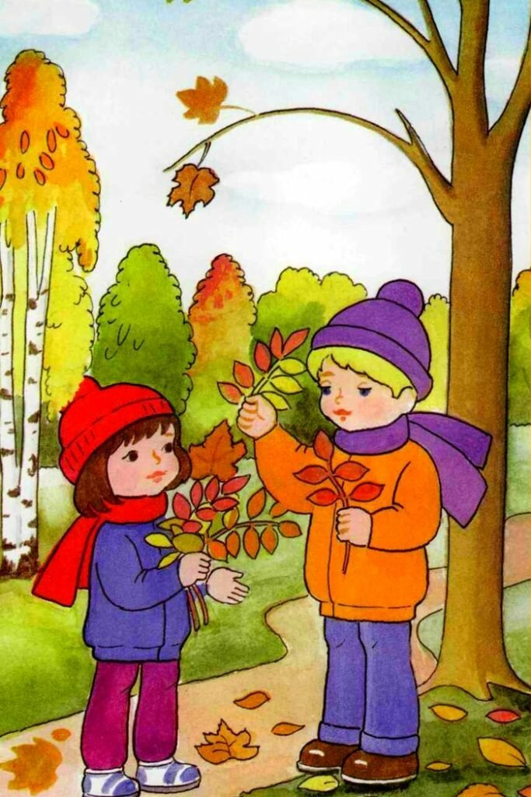
Строение листьев хорошо рассматривать во время листопада. Найдите по одному листу липы, берёзы, дуба и покажите ребёнку в сравнении их между собой по форме: у липы листья округлые; у берёзы гладкие, треугольные; у дуба вырезные. Интересно сравнить хвою ели, сосны, лиственницы по цвету, величине и жёсткости, сравнить шишки этих деревьев. У ели хвоя тёмно-зелёная, короткая, у сосны – сине-зелёная, у лиственницы – в отличии от них, хвоя светло-зелёная и, главное, мягкая, как бы пушистая. Такое сравнение очень помогает детям запомнить названия деревьев.
Уже в дошкольном возрасте дети должны знать, что деревья и кустарники ломать нельзя, что им больно, что порченое дерево или кустарник плохо растут.
На прогулках в парк или сквер желательно знакомить детей с различными декоративными растениями (цветами, обращать внимание на их цветение, окраску их цветков, запах, некоторые особенности строения цветка. Пусть на каждой прогулке ребёнок узнаёт какое-нибудь новое декоративное растение. Однако при этом дети должны быть строго предупреждены, что в сквере, парке ничего рвать нельзя.
Каждый должен знать, что массовый сбор цветков в букеты, подобные веникам, - браконьерство! Однако пройти мимо красивого, тем более первоцветущего растения с ребёнком все-таки трудно. Поэтому детям нужно показать растение, назвать его, полюбоваться его красотой в естественных условиях, рассмотреть его. Для удовлетворения познавательного интереса и эстетических потребностей бывает вполне достаточно составить небольшой букетик из одного – трёх, в крайнем случае, из 7-ми цветов, с добавлением какой-нибудь зелени. При сборе цветов необходима охрана их подземной части: нельзя их вырывать из земли с корнем. Дома надо показать ребёнку, как поставить букет в вазу с водой.
Семьи часто делают выходы за ягодами и грибами. Собирают землянику, малину, клюкву, калину, ежевику, костянику. Но, наряду с этими ягодами, в лесу растут и неизвестные, именуемые «волчьими» ягоды. Детям необходимо при случае показывать несъедобные ягоды и предупреждать их, чтобы они не отравились. Кажется, нет более простого, чем сбор ягод, но, оказывается, и здесь нужно позаботиться об охране природы и прививать детям правильные навыки сбора ягод. Нередко при сборе черники, брусники срывают ягоды вместе со стеблями и таким образом, бессмысленно уничтожают кустарник, который плодоносил бы ещё не один год.
При сборе грибов детям необходимо не только показать различные съедобные грибы, но и заострить их внимание на внешних признаках: окраска шляпки, ножки, строение шляпки гриба, указать на условия, в которых встречается каждый из видов грибов, например, около каких деревьев растёт белый гриб или подосиновик. Однако серьёзное внимание надо уделять и ядовитым грибам. Но пренебрежительно относиться к ним всё равно нельзя. Нельзя их сбивать ногами, топтать, т. к. они играют свою незаменимую роль в жизни леса. При сборе грибов детям показывают, как срезают ножом грибы, чтобы не повредить грибницу, объясняют, что раскапывание грибниц запрещено.
Если детей привлекают к сбору лекарственного сырья, то при этом желательно проводить в каждом отдельном случае небольшую беседу: назвать лекарственное растение, показать его, рассмотреть его цветки, листья, стебли, познакомиться с условиями его обитания. Ребёнку необходимо рассказать, какую часть растения собирают и как именно и для чего его применяют. Все должны знать способы охраны лекарственных растений: на 4-х квадратных метрах оставляется 9 самых крупных плодоносящих растений. В любом случае очень важно не повреждать их подземную часть.
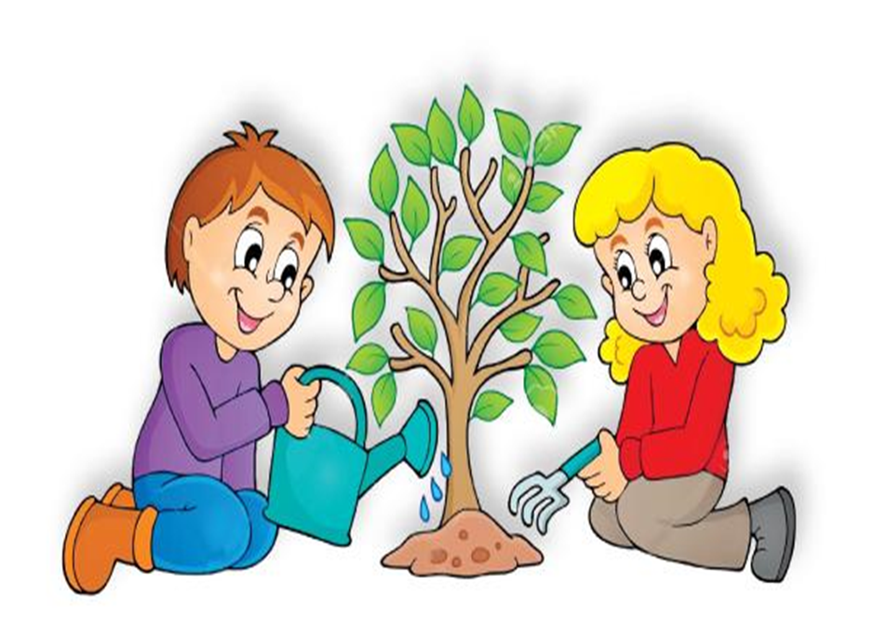
Родители должны прививать детям привычку бережно относится к природе в целом, к лесу, водоёму. Загрязнение почвы стеклянной и железной тарой, полиэтиленом, выжиганием растительности, рубка здоровых деревьев наносят непоправимый вред природе, оказывают отрицательное воздействие на детей. Родители должны быть примером, образцом поведения в природе. Приучайте детей, чтобы они не рвали ветвей и листьев.

Безусловно, часть работы по экологическому образованию и воспитанию в семье проходит на примерах сельскохозяйственных работ. Бывая с детьми на даче, желательно показывать им какие у сельскохозяйственных растений листья, стебли, цветки, какие плоды даёт то или иное растение, каким образом их собирают, как ведут уход за растениями, как он влияет на рост и развитие растений, как они развиваются в зависимости от сезонных изменений в природе. Однако пассивным наблюдателем происходящих сельскохозяйственных работ, ребёнок оставаться не должен.Ему нужно давать небольшое задание: посеять семена, посадить, например, несколько кустиков клубники, прополоть грядку. Желательно, чтобы были комнатные растения дома, за которыми ребёнок мог бы ухаживать.
В конце зимы с ребёнком можно разбить на окне небольшой огород: посадить лук, чеснок, укроп. Интересно наблюдать с ре6бёнком, как распускаются листья на ветках, поставленных в воду зимой. Ветки можно найти на улице после обрезки деревьев или кустарников. Эти ветки иногда дают корни и их можно ранней весной высадить в открытый грунт. Если ребёнок сам посадил растение, он всегда будет бережно относиться к другим растениям и в других условиях.
После каждого выхода в природу с детьми в процессе наблюдений за растениями или животными обычно возникает целый ряд вопросов, которые желательно, не откладывая в долгий ящик, выяснить в тот же день. Ответы на них можно найти в справочной литературе, которая необходима в повседневной жизни. Очень важно, чтобы родители во время прогулок с детьми сами бережно относились ко всему, что их окружает, и научили этому детей.
Хочется верить, что наши воспитанники, когда вырастут, будут бережно относиться к природе и хранить всё живое на земле. Пусть вольно летают птицы, ползают и прыгают насекомые, пусть радуют глаз не сорванные цветы и травы, и пусть этот зелёный и голубой мир останется таким же ярким праздничным, каким мы его получили в наследство.
